Guía Kivy
Sumario
1. Introducción 1
2. Instalación 2
3. Hola Mundo 2
3.1. Separación lógica-presentación 3
4. Layouts 4
4.1. Sin layout 4
4.2. BoxLayout 7
4.3. Float layout 9
4.4. Grid Layout 14
4.5. Stack Layout 17
4.6. Page Layout 20
5. Añadiendo funcionalidad desde KV 22
5.1. Identificar elementos de forma única 27
5.2. Eventos de Widgets 28
6. Ejecutarlo en android 29
6.1. Usando kivy launcher 29
6.2. Construir apk con buildozer 32

1. Introducción
Kivy es una librería para python que permite el desarrollo de interfaces de usuario multiplataforma. Los gráficos se procesan a través de OpenGL 2, en lugar de a través de widgets nativo, lo que da lugar a una interfaz uniforme entre distintos sistemas operativos.
Una de las características más importantes en que kivy permite separar la lógica de la presentación a través de kvlang, que se trata de un lenguaje similar a YAML que permite definir los elementos de la interfaz, así como establecer sus propiedades, para luego desde el programa en python establecer el comportamiento.
Kivy es Open Source (licencia MIT) y de uso gratuito.
Todos los ejemplos usados para este documento están aquí:
https://github.com/pes130/cosas_kivy

2. Instalación
Asumimos que ya se tiene instalado python3. Las instrucciones a seguir para cada sistema operativo pueden encontrarse en https://kivy.org/doc/stable/installation/installation.html

3. Hola Mundo
La estructura básica de un programa en kivy es la siguiente:
import kivy
kivy.require("1.10.1")

from kivy.app import App
from kivy.uix.button import Label

class HelloKivy(App):

def build(self):
return Label(text="Hola Mundo")

helloKivy = HelloKivy()

helloKivy.run()
tutorial.py

Básicamente, toda aplicación se basa en una clase que nos creamos, que hereda de kivy.app.App. Además, es necesario redefinir el método build, que debe retornar un widget (un widget puede ser un elemento de interfaz (botón, etiqueta,...) o un layout, que suele ser lo más común).
En nuestro caso, tenemos la clase HelloKivy que hereda de App, de la cual hemos redefinido el método build, que devuelve un Widget, en este caso una etiqueta (Label), con el texto “Hola Mundo”.
Para ejecutarlo, escribimos en una terminal, en el mismo directorio que nuestro tutorial.py, lo siguiente:
python3 tutorial.py
El resultado es el siguiente:
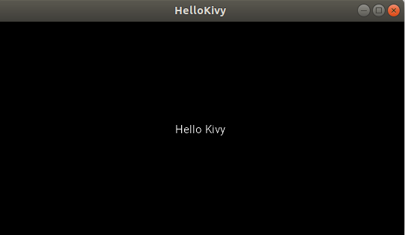

3.1. Separación lógica-presentación
Se puede separar la capa de presentación usando un fichero con extensión .kv. Para ello, renombramos la clase HelloKivy a HelloKivyApp, ya que kivy busca automáticamente un fichero kv con el nombre de la clase sin el sufijo App y en minúscula. En nuestro caso, hellokivy.kv.
Por tanto, creamos un fichero hellokivy.kv, con el siguiente contenido:
#:kivy 1.10.1
<Label>:
text: "Hello Kivy"
hellokivy.kv
Y modificamos nuestro programa tutorial.py para que quede así:
import kivy
kivy.require('1.10.1')
from kivy.app import App
from kivy.uix.button import Label
class HelloKivyApp(App):
def build(self):
return Label()

helloKivy = HelloKivyApp()
helloKivy.run()
tutorial.py

4. Layouts
Los layouts son widgets especiales cuyo propósito es contener otros widgets como botones, etiquetas, campos de texto, y permitir organizarlos por la ventana.
Existen varios layouts que organizan sus componentes hijos de distintas maneras, y que podemos usar dependiendo de las características que tenga la aplicación que vayamos a desarrollar.
Antes de comenzar enumerando cada uno, hemos de tener en cuenta que Widget es la clase base para todos los layouts y widgets en general.

4.1. Sin layout
A continuación, mostramos un ejemplo de aplicación muy simple que retorna un widget de clase CustomWidget, que hereda de Widget, y que vamos a utilizar como punto de partida para ver el resto de layouts.
Usaremos 2 ficheros: widgetlayout.py y customwidget.kv:
import kivy
kivy.require("1.10.1")
from kivy.app import App
from kivy.uix.widget import Widget

class CustomWidget(Widget):
pass

class CustomWidgetApp(App):
def build(self):
return CustomWidget()

customWidget = CustomWidgetApp()
customWidget.run()
widgetlayout.py
Como ves, se sigue cumpliendo las 2 reglas que dijimos al principio:
- La clase principal hereda de App
- Se redefine el método build, que devuelve una instancia de la clase Widget o alguno de sus derivados, en nuestro caso, la clase CustomWidget, que hemos dejado en blanco por ahora (poniéndole un pass).

A continuación el fichero kv, customwidget.kv:
#:kivy 1.10.1
<CustButton@Button>:
Definimos un botón de clase Button, llamado CustButton
font_size: 32
color: 0, 0, 0, 1
size: 150, 50
background_normal: 'boton_normal.png'
background_down: 'boton_pulsado.png'
background_color: .88, .88, .88, 1
En nuestro Widget principal (CustomWidget)
Declaramos 3 botones de tipo CustButton
<CustomWidget>:
CustButton:
text: "Random"
pos: root.x, 200

CustButton:
text: "Buttons"
pos: 200, root.y

CustButton:
text: "Random"
pos: 200, 400
customwidget.kv
En primer lugar, hemos definido (sólo definido!!) un botón llamado CustButton de clase Button, que usaremos más adelante. Hemos definido para él una serie de propiedades:
- font-size: → tamaño de la fuente
- color: aunque admite varios formatos, en el ejemplo está en RGBA, pudiendo valer cada uno un valor entre 0 y 1. Ejemplo: rgba: 0, 1, 0, .5 es verde con un 50% de alfa (opacidad)
- size: tamaño ancho, alto en px
- background_normal: permite poner una imagen de fondo para el botón cuando está en estado normal (sin pulsar)
- background_down: imagen de fondo para cuando el botón está pulsado.
- background_color: podemos poner un color de fondo como alternativa a las imágenes anteriores.

El resultado de ejecutar lo anterior, sería:
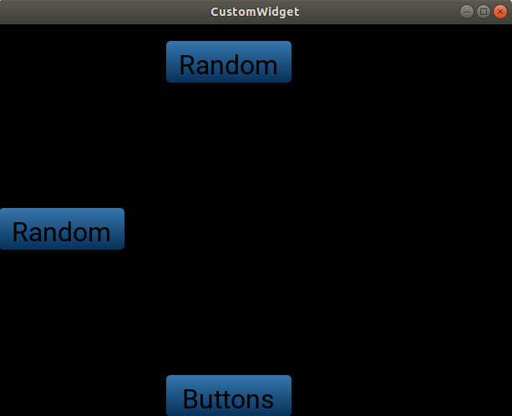
python3 widgetlayout.py

4.2. BoxLayout
Un BoxLayout organiza los widgets de manera adyacente, en disposición horizontal (de izquierda a derecha) o vertical (de arriba a abajo).
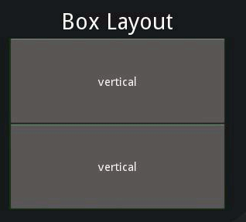Ilustración 1: BoxLayout con disposición vertical
Para los widgets hijos (botones, etiquetas y demás que metamos), podemos hacer uso de la propiedad size_hint, para cambiar las proporciones de cada hijo.
Haremos el siguiente ejemplo:
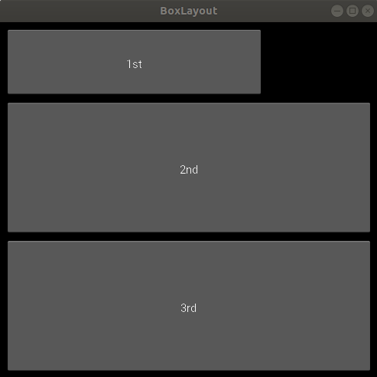
Usaremos 2 ficheros: boxlayout.kv y boxlayoutapp.py:
<BoxLayout>:
orientation: "vertical"
La orientación puede ser horizontal o vertical
spacing: 10
padding: 10

Button:
text: "1st"
size_hint: .7, .5
Button:
text: "2nd"
Button:
text: "3rd"
boxlayout.kv
La propiedad característica de este layout es orientation, que puede valer horizontal o vertical.
Otras propiedades, válidas para otros layouts son:
- spacing: espacio entre los hijos. En píxeles
- padding: espacio entre el layout y sus hijos. (puede descomponerse en padding_left, padding_right, padding_top, padding_bottom)
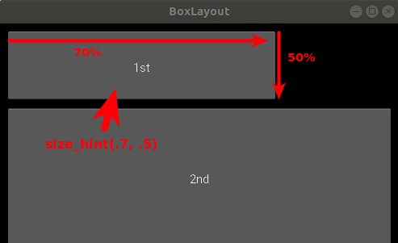
Para los hijos, podemos usar la propiedad size_hint(% del espacio horizontal, % del espacio vertical). Por defecto vale (1,1), lo que significa que ocupa el 100% del tamaño del layout contenedor. Por ejemplo, al primer botón le hemos puesto size_hint(.7, .5), lo que significa que el botón ocupará el 70% del ancho del contenedor, y el 50% del espacio vertical que le corresponde (tienes que tener en cuenta que tenemos 3 botones y a cada uno le corresponde ⅓ del alto del contenedor padre, pues ese .5 significa 50% de ese ⅓ de su padre:
El contenido del archivo boxlayoutapp.py es el siguiente:
import kivy
kivy.require("1.10.1")

from kivy.app import App
from kivy.uix.boxlayout import BoxLayout

class BoxLayoutApp(App):

def build(self):
return BoxLayout()

blApp = BoxLayoutApp()
blApp.run()
boxlayoutapp.py

4.3. Float layout
Mientras que otros layouts organizan los hijos automáticamente siguiendo algunas premisas del usuario (orientación vertical u horizontal, padding, spacing, …), Float Layout permite emplazar a los hijos en posiciones arbitrarias, y con el tamaño que deseemos, tanto absoluto como relativo.
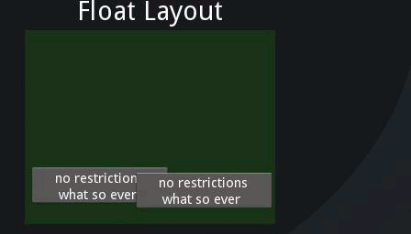
Aquí, 2 propiedades de los Widgets hijos del layout que pongamos con distribución float layout, juegan un papel fundamental:
- size_hint: recuerda que era lo que ocupa el hijo, en %, respecto a su padre.
- pos_hint: Nos permite establecer una posición relativa de cada hijo respecto a su padre. Por supuesto, también contamos con métodos para establecer una posición absoluta de los hijos.
Vamos a ver, a modo de ejemplo, la siguiente aplicación, que consta de los ficheros floatlayoutapp.py y floating.kv:
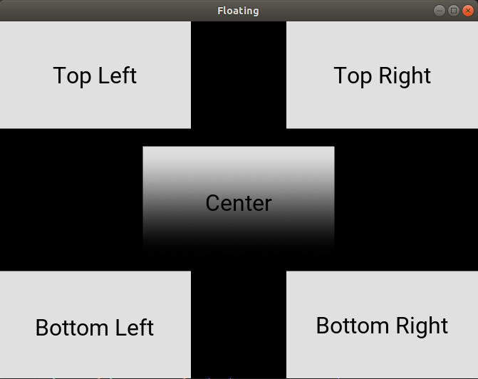
Veamos, en primer lugar, floatlayoutapp.py:
import kivy
kivy.require("1.10.1")

from kivy.app import App
from kivy.uix.floatlayout import FloatLayout

class FloatingApp(App):

def build(self):
return FloatLayout()

flApp = FloatingApp()
flApp.run()
floatlayoutapp.py

Como ves, nuestra clase principal, FloatingApp, devuelve un widget de la clase FloatLayout.
Por otro lado, el código kv para pintar la interfaz, es el siguiente:
#:kivy 1.10.1
<CustButton@Button>:
font_size: 32
color: 0, 0, 0, 1
size: 150, 50
background_normal: ''
background_down: 'bkgrd-down-color.png'
background_color: .88, .88, .88, 1
size_hint: 0.4, .3

<FloatLayout>:
CustButton:
text: "Top Left"
pos_hint: {"x":0, "top":1}

CustButton:
text: "Bottom Right"
pos_hint: {"right":1, "bottom":1}

CustButton:
text: "Top Right"
pos_hint: {"right":1, "top":1}

CustButton:
text: "Bottom Left"
pos_hint: {"left":1, "bottom":1}

CustButton:
text: "Center"
pos_hint: {"center_x":0.5, "center_y":.5}
floating.kv
La propiedad pos_hint, nos permite ubicar un elemento respecto a posiciones predefinidas de su padre en porcentajes. Estas posiciones son entre otras:
- x
- y
- left
- right
- center_x
- center_y
The keys ‘x’, ‘right’ and ‘center_x’ will use the parent width. The keys ‘y’, ‘top’ and ‘center_y’ will use the parent height.
Las palabras clave x, right y center_x usaran el ancho del padre. Por otro lado, y, top y center_y usarán la altura del padre.
Veamos algunos ejemplos:
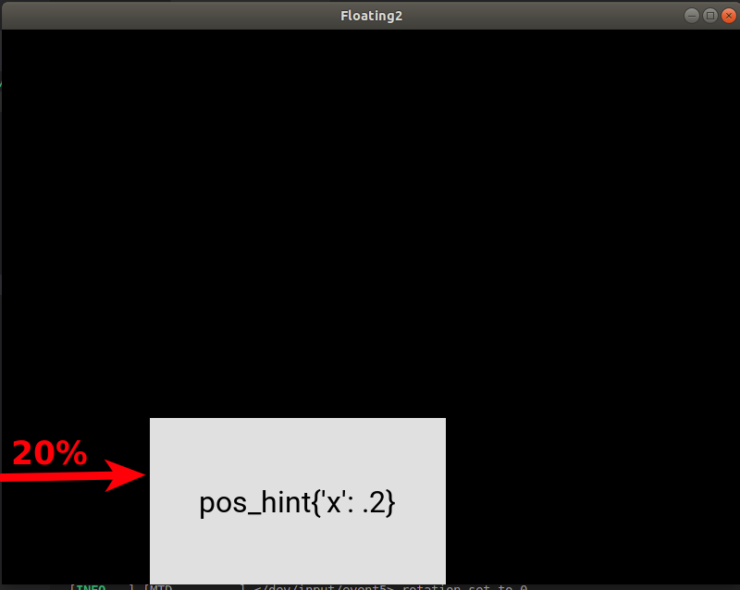
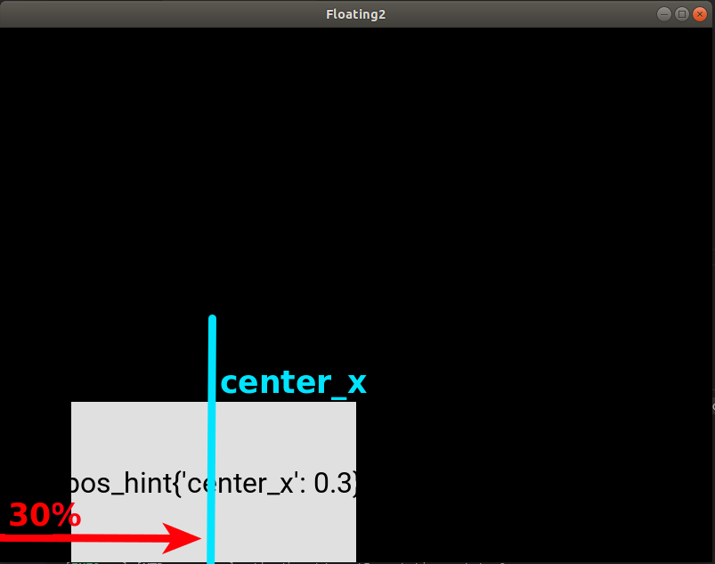
pos_hint: {“x”: .2)
pos_hint: {“center_x”: .3)
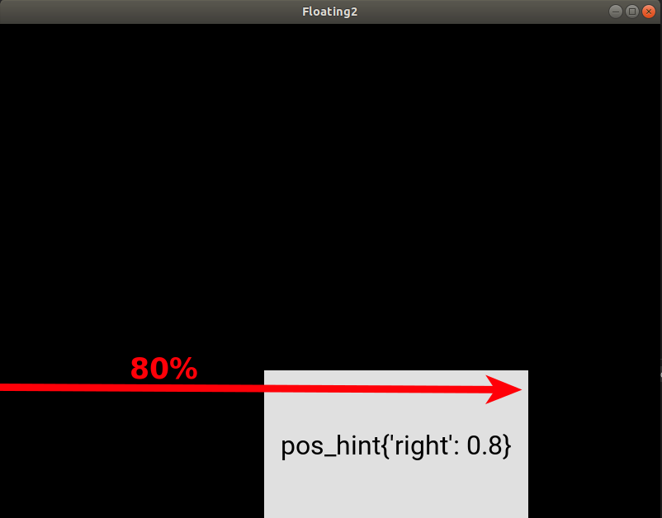
pos_hint: {“right”: .8)

También podemos usar posicionamiento absoluto usando la propiedad pos: (x, y), del siguiente modo:
#:kivy 1.10.1
<CustButton@Button>:
font_size: 32
color: 0, 0, 0, 1
size: 150, 50
background_normal: ''
background_down: 'bkgrd-down-color.png'
background_color: .88, .88, .88, 1
size_hint: 0.4, .3

<FloatLayout>:
CustButton:
text: "Pos. Absoluto"
pos: (100, 100)

Cuyo resultado es:
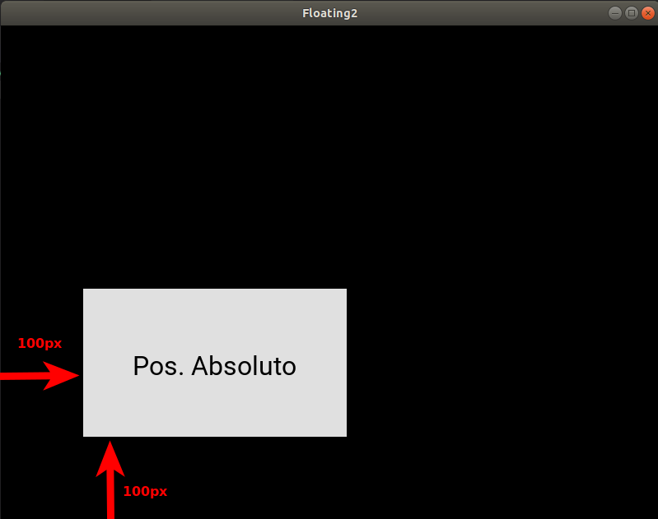

4.4. Grid Layout
El Grid Layout organiza los widgets hijos en una cuadrícula o matriz. Toma el espacio disponible y lo divide en columnas y filas, y luego añade widgets a las celdas resultantes.
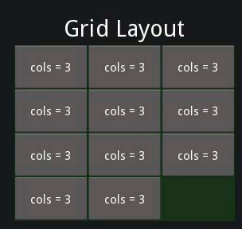
Veamos un ejemplo formado por 2 filas y 2 columnas. El ejemplo está formado por los ficheros gridlayoutapp.py y gridlayout.kv:
import kivy
kivy.require("1.10.1")

from kivy.app import App
from kivy.uix.gridlayout import GridLayout

class GridLayoutApp(App):

def build(self):
return GridLayout()

gridApp = GridLayoutApp()
gridApp.run()
gridlayoutapp.py

Como ves, nuestra clase principal, GridLayoutApp, devuelve un widget de la clase GridLayout.
Por otro lado, tenemos el fichero gridlayout.kv:
<GridLayout>:
cols: 2
rows: 2
spacing: 10
padding: 10

Button:
text: "1st"
size_hint_x: None
width: 200
Button:
text: "2nd"
Button:
text: "3rd"
size_hint_x: None
width: 200
Button:
text: "4th"
gridlayout.kv
El resultado de ejecutar lo anterior es:
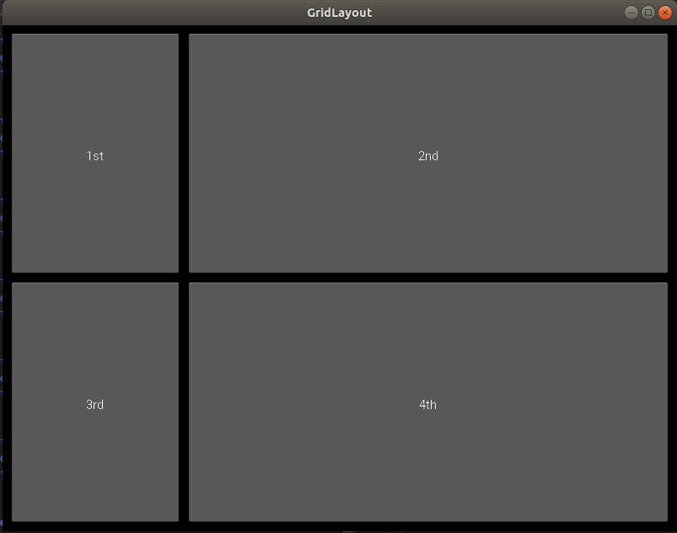
Las propiedades interesantes son, para el Grid Layout:
- cols: donde indicamos el número de columnas deseado
- rows: donde indicamos el número de filas
Respecto a los hijos, una propiedad nueva que vemos en este kv es la siguiente:
- size_hint_x: es lo mismo que el size_hint que hemos visto antes, pero aplicado sólo al ancho. Y representa el ancho del hijo respecto al ancho del padre en %. De manera análoga, existe el size_hint_y. La novedad aquí es que le asignamos el valor None.
El motivo por el que lo usamos es el siguiente. Recuerda que antes dijimos que por defecto, el size_hint de un componente era (1,1), por tanto el de el size_hint_x es 1. Ese 1 significa que ocupa el ancho completo de su padre. Pero si queremos ponerle un ancho absoluto en píxeles, ese size_hint_x nos lo impide, por lo que lo ponemos a None, y ya nos hace caso cuando le digamos que queremos que el componente tenga un ancho de 200 (píxeles):
Button:
text: "3rd"
size_hint_x: None
width: 200

4.5. Stack Layout
Organiza o distribuye los hijos de manera adyacente, uno junto a otro, en el orden que nosotros le indiquemos:
- De manera horizontal:
  - De izquierda a derecha: lr (es decir, left to right)
  - De derecha a izquierda: rl (o sea, right to left)
- De manera vertical:
  - De arriba a abajo: tb (top bottom)
  - De abajo a arriba: bt (bottom top)
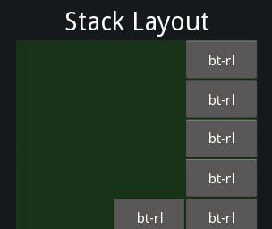
Veamos un ejemplo con los ficheros stacklayoutapp.py y stacklayout.kv:
import kivy
kivy.require("1.10.1")

from kivy.app import App
from kivy.uix.stacklayout import StackLayout

class StackLayoutApp(App):
def build(self):
return StackLayout()

slApp = StackLayoutApp()
slApp.run()
stacklayoutapp.py
De nuevo, fíjate como nuestra clase principal, StackLayoutApp, devuelve una instancia de la clase StackLayout, que será nuestro widget principal o base.
Por otro lado, tenemos el fichero stacklayout.kv, donde se organiza la vista de la aplicación:
<StackLayout>:
orientation: "lr-tb"
spacing: 10
padding: 10

Button:
text: "Q"
size_hint: None, .15
width: 100
Button:
text: "W"
size_hint: None, .15
width: 120
Button:
text: "E"
size_hint: None, .15
width: 140
Button:
text: "R"
size_hint: None, .15
width: 160
Button:
text: "T"
size_hint: None, .15
width: 180
Button:
text: "Y"
size_hint: None, .15
width: 200
stacklayout.kv

El resultado es el siguiente:
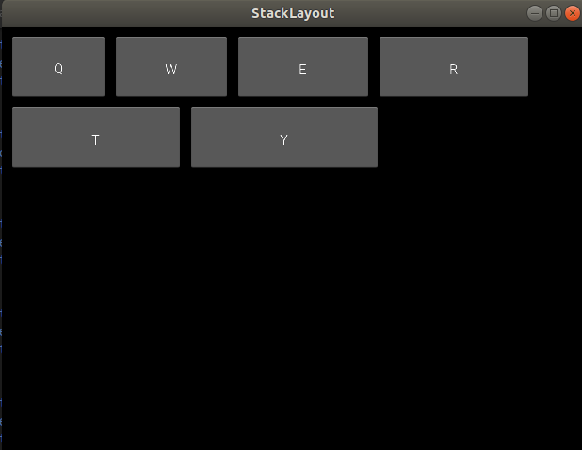
Como ves, la propiedad más importante de StackLayout es orientation, en la que indicamos justo lo que hemos visto al empezar este punto: la distribución horizontal y vertical. En nuestro caso, “lr-tb” significa left right, para la distribución horizontal, y top bottom para la vertical.

4.6. Page Layout
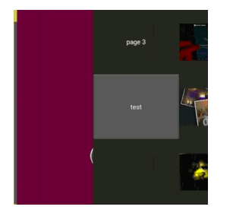
Layout usado para crear aplicaciones multipantalla que permite conmutar entre una y otra arrastrando desde los bordes:
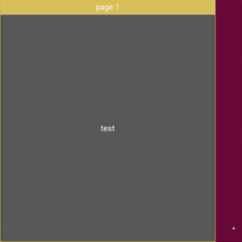
Veamos el siguiente ejemplo formado por 2 ficheros, pagelayoutapp.py y pagelayout.kv:

import kivy
kivy.require("1.10.1")

from kivy.app import App
from kivy.uix.pagelayout import PageLayout

class PageLayoutApp(App):
def build(self):
return PageLayout()

plApp = PageLayoutApp()
plApp.run()
pagelayoutapp.py

Por otro lado, veamos el fichero pagelayout.kv:
<PageLayout>:
Button:
text: "Page 1"
Button:
text: "Page 2"
Button:
text: "Page 3"
El resultado es el siguiente:
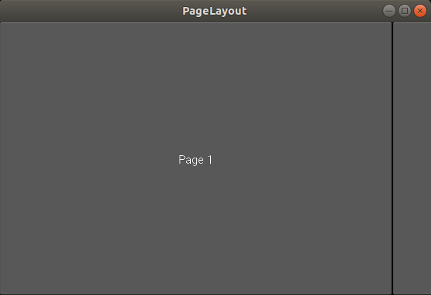

5. Añadiendo funcionalidad desde KV
Vamos a hacer la siguiente aplicación en python:
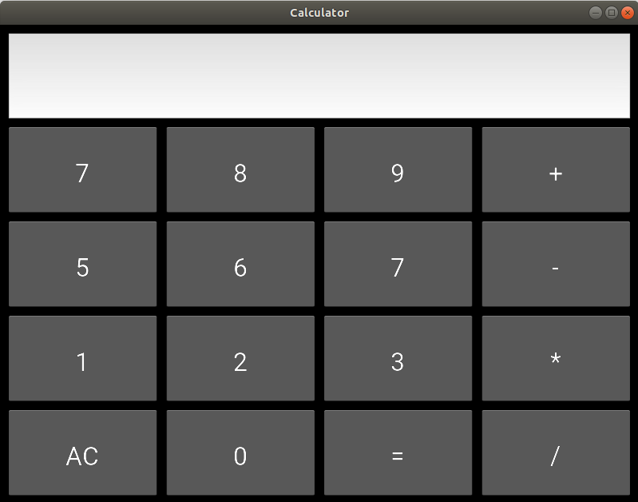
Se trata de una calculadora, y nos va a servir para mostrar como añadir funcionalidad a widgets, tanto dentro del fichero kv, como en la propia aplicación (.py).

Antes de nada, veamos los 2 ficheros empleados, main.py y calculator.kv:
import kivy
kivy.require("1.10.1")

from kivy.app import App
from kivy.uix.gridlayout import GridLayout

class CalcGridLayout(GridLayout):
def calculate(self, calculation):
if calculation:
try:
self.mi_display.text = str(eval(calculation))
except Exception:
self.mi_display.text = "Error"

class CalculatorApp(App):
def build(self):
return CalcGridLayout()

calcApp = CalculatorApp()
calcApp.run()
Ojo que no devolvemos una clase de layout predefinida de Kivy directamente (como hacíamos antes con BoxLayout, GridLayout, ...) sino que tenemos una, CalcGridLayout , que hereda de GridLayout, y es la que devolvemos en nuestra clase principal CalculatorApp.

En la función (o método, mejor dicho) calculate, de la clase CalcGridLayout, nos centraremos después. Primero veamos el archivo .kv:
<CustButton@Button>:
font_size: 32

<CalcGridLayout>:
id: calculator
mi_display: entry
rows: 5
padding: 10
spacing: 10

BoxLayout:
TextInput:
id: entry
font_size: 32
multiline: False

BoxLayout:
spacing: 10
CustButton:
text: "7"
on_press: entry.text += self.text
CustButton:
text: "8"
on_press: entry.text += self.text
CustButton:
text: "9"
on_press: entry.text += self.text
CustButton:
text: "+"
on_press: entry.text += self.text

BoxLayout:
spacing: 10
CustButton:
text: "5"
on_press: entry.text += self.text
CustButton:
text: "6"
on_press: entry.text += self.text
CustButton:
text: "7"
on_press: entry.text += self.text
CustButton:
text: "-"
on_press: entry.text += self.text

BoxLayout:
spacing: 10
CustButton:
text: "1"
on_press: entry.text += self.text
CustButton:
text: "2"
on_press: entry.text += self.text
CustButton:
text: "3"
on_press: entry.text += self.text
CustButton:
text: "*"
on_press: entry.text += self.text

BoxLayout:
spacing: 10
CustButton:
text: "AC"
on_press: entry.text = ""
CustButton:
text: "0"
on_press: entry.text += self.text
CustButton:
text: "="
on_press: calculator.calculate(entry.text)
CustButton:
text: "/"
on_press: entry.text += self.text
Hemos puesto los Widgets en negrita para que se entienda un poco mejor.
Lo más importante es que nuestro CalcGridLayout, que es el widget base y está basado en un GridLayout, tiene 5 filas (rows: 5). Cada una de esas 5 filas es un BoxLayout. El siguiente esquema puede que lo aclare un poco:
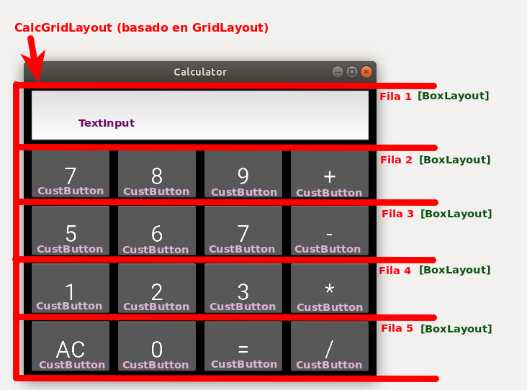
Esto es básicamente lo que estamos construyendo en el fichero kv. Ese CustButton es un botón que hemos definido al principio del fichero y que hereda de Button. El código para construirlo es el siguiente:
<CustButton@Button>:
font_size: 32
Básicamente es un botón (Button), al que le hemos definido un tamaño de letra de 32.

5.1. Identificar elementos de forma única
También hemos hecho una cosa muy importante en el kv, pero que puede pasar desapercibida. En nuestra primera fila, es decir, el primero de los BoxLayout, contiene un Widget de tipo TextInput, es decir, una caja de texto.
Pues bien, a esta caja de texto le hemos puesto un atributo o propiedad especial llamada id, que nos permitirá identificarlo desde otros sitios en el KV, y como veremos después, también desde python.
¿Dónde vamos a usar éste id?
En primer lugar, nos permite darle un nombre a los componentes para poder usarlos luego, tanto dentro del .kv, como al .py.
Acceso desde .py
Por ejemplo, a la caja de texto le hemos puesto el id entry, y al declarar <CalcGridLayout> nos creamos una propiedad o atributo personalizado para esa clase, mi_display, al que le asociamos el id de nuestra caja de texto. Esto nos permite acceder desde el .py a este campo de la siguiente manera:
class CalcGridLayout(GridLayout):
def calculate(self, calculation):
if calculation:
try:
self.mi_display.text = str(eval(calculation))
except Exception:
self.mi_display.text = "Error"
Aunque posteriormente veremos cómo usar este método calculate, por lo pronto, es importante destacar que podemos acceder a mi_display como si fuese una propiedad de CalcGridLayout mediante self.mi_display.
Acceso desde .kv
Además de proporcionarnos un método de acceder desde .py a cosas definidas desde .kv, también podemos acceder desde .kv a elementos definidos en otras partes del mismo.
Si te fijas, al pulsar los botones para números, estamos actuando sobre ese entry del siguiente modo:
on_press: entry.text += self.text

5.2. Eventos de Widgets
Hemos de disponer de un medio para capturar eventos asociados a los widgets y realizar acciones cuando estos se produzcan. En nuestro caso, es interesante que cuando pulsemos en un botón con un número en nuestra aplicación calculadora, ese número se copie en el display (mejor dicho, en el TextInput de id entry).
Los widgets disponen de un mecanismo rápido de asociar acciones a eventos. Veamos en primer lugar cómo hacer todo desde el propio fichero kv:
CustButton:
text: "9"
on_press: entry.text += self.text
El fragmento de código anterior, lo que hace es que cuando pulsamos el botón 9, añade el texto 9 (self.text), al contenido que ya hay en el TextInput entry.

También es posible llamar, desde el .kv, a funciones definidas en el .py. Por ejemplo, tenemos en main.py el siguiente método:
class CalcGridLayout(GridLayout):
def calculate(self, calculation):
if calculation:
try:
self.mi_display.text = str(eval(calculation))
except Exception:
self.mi_display.text = "Error"
Lo anterior, recibirá un texto que contiene el cálculo que queremos realizar (en realidad, el contenido del TextInput entry), como por ejemplo 8976-212, y lo calcula con la función predefinida de python eval. Una vez calculado, lo pone como texto para mi_display.
¿Cómo se llama a éste método desde el fichero .kv?
Cuando pulsamos el botón ‘=’. En concreto, el código que lo hace es el siguiente:
CustButton:
text: "="
on_press: calculator.calculate(entry.text)

En el código anterior es importante señalar 2 cosas:
- Obtenemos el contenido de la caja de texto a través de su id → entry.text (recuerda que a la caja de texto le hemos puesto de id entry)
- Llamamos al método calculate definido para la clase CalcGridLayout usando el id que hemos definido para dicha clase en el fichero .kv. Este id lo hemos definido en este fragmento de código:
<CalcGridLayout>:
id: calculator
mi_display: entry
rows: 5
padding: 10
spacing: 10

6. Ejecutarlo en android
Hasta ahora, hemos visto como ejecutarlo en el mismo PC en el que desarrollamos (usando windows o linux). Sin embargo, recordemos que la verdadera potencia de kivy es que es multiplataforma, es decir, que el mismo programa que hemos desarrollado puede usarse en otras plataformas sin necesidad de volver a programar.
¿Cómo lo hacemos para ejecutarlo en Android?
Tenemos 2 maneras: usando kivy launcher o construyendo un .apk
Fuente: https://kivy.org/doc/stable/guide/packaging-android.html#installation-of-examples

6.1. Usando kivy launcher
Kivy Launcher es una aplicación disponible en la Play Store que nos permite ejecutar .py directamente.
Está disponible en:
https://play.google.com/store/apps/details?id=org.kivy.pygame&hl=es
Puede ser una solución válida para ejecutar nuestros propios programas, ya que es muy sencillo de usar. Por tanto, está más bien pensada para ser usada en la fase de desarrollo de una aplicación.
En nuestro caso, hemos creado en nuestro dispositivo, en el raíz, una carpeta llamada /kivy y soltamos unan carpeta con nuestra aplicación:

Basta con soltar los archivos en la ruta que te indique la aplicación:
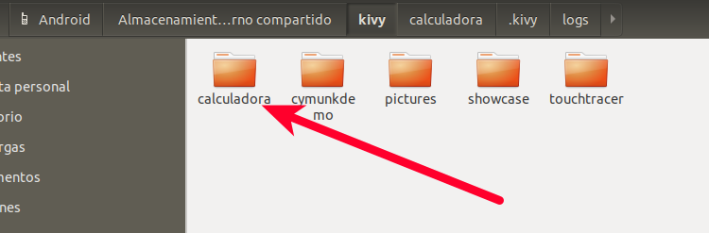
Dentro de esta carpeta calculadora, hemos copiado los archivos necesarios, y uno llamado android.txt con las características de nuestra aplicación:
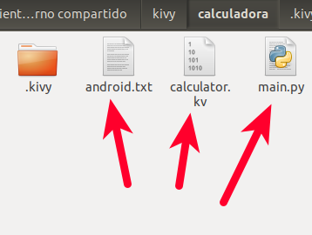
El contenido de nuestro andoid.txt es el siguiente:
title=Calculadora
author=Pablo
orientation=landscape
Orientation es la orientación de la pantalla, y puede valer portrait (vertical) o landscape (horizontal)
Una vez que abramos kivy launcher, podemos ver lo siguiente:
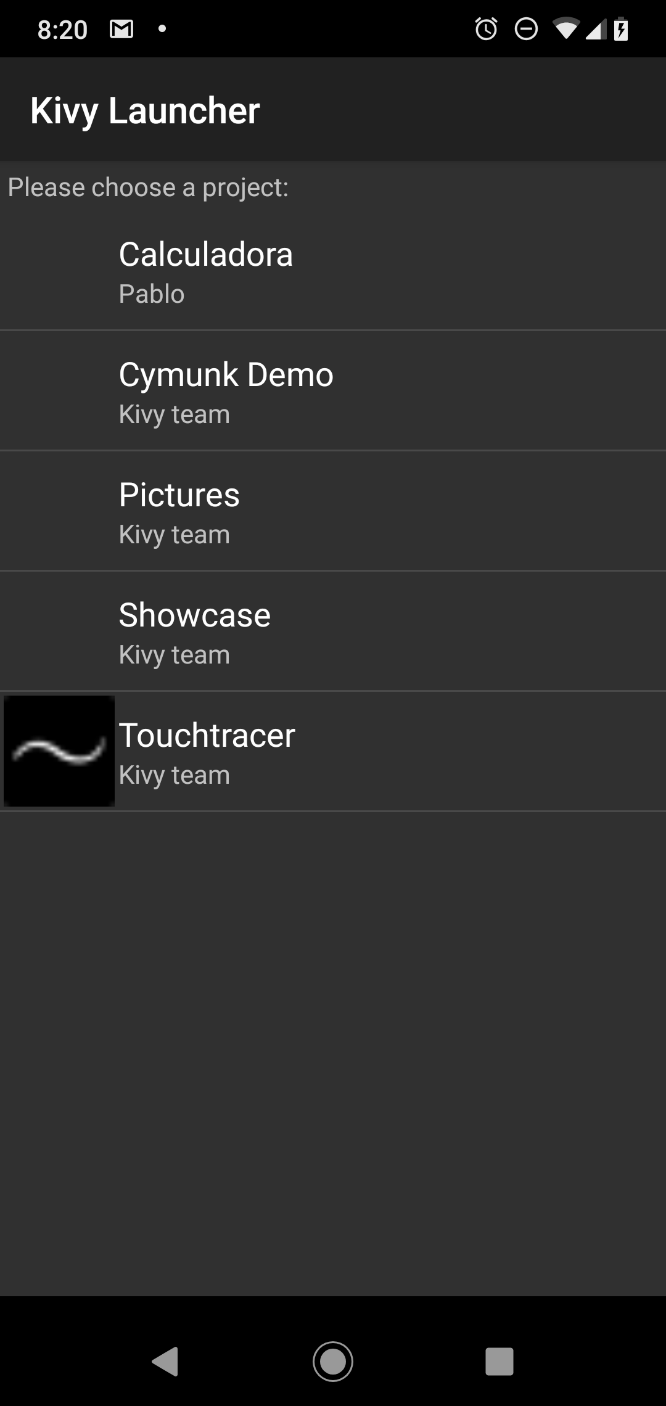
Y si pulsamos en calculadora:
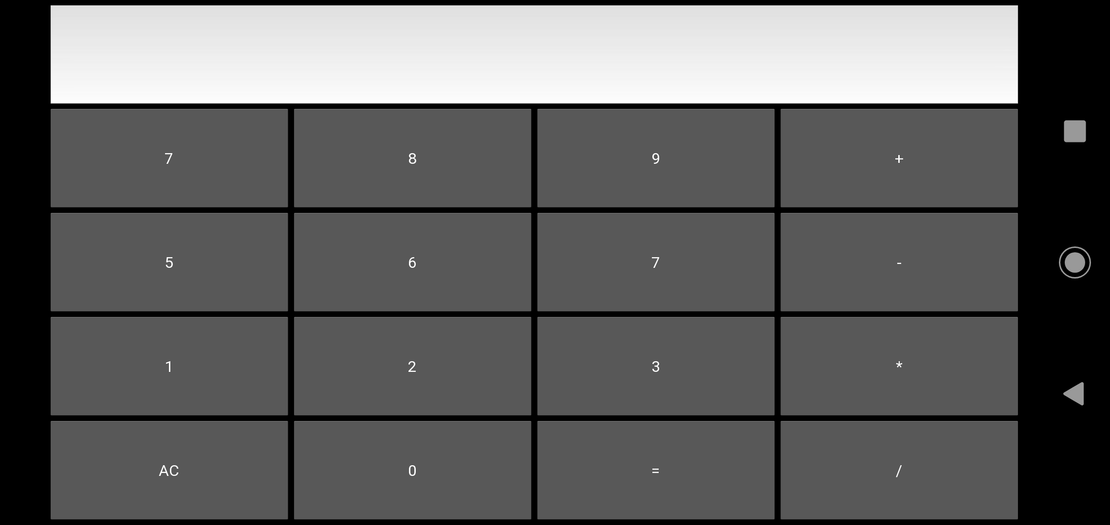

6.2. Construir apk con buildozer
Concluido el desarrollo de nuestra aplicación, para distribuirla, es interesante generar un fichero .apk. Esto podemos hacerlo con buildozer.
Las instrucciones para instalar buildozer están aquí:
https://github.com/kivy/buildozer/blob/master/docs/source/installation.rst
https://github.com/kivy/buildozer

Sin embargo, debido a que hacer que buildozer funcione es bastante complicado debido a conflictos de versiones y una documentación muy confusa, se recomienda hacerlo con algún contenedor docker ya configurado.
En este repositorio podemos encontrar las instrucciones para conseguirlo con python 3:
https://github.com/diegodukao/docker-python3-kivy-buildozer

